**El propietario y el constructor son los responsables de respetar el reglamento de Edificación y los límites del terreno como así también las acometidas de los servicios que ingresan o pasan por su lote. No es responsable ningún profesional o ente de contralor ante errores voluntarios o involuntarios en este sentido.**

**REGLAMENTO DE EDIFICACIÓN DE LOS CONSORCIOS DE PROPIETARIOS BARRIO LAS VICTORIAS**

**1. REGLAMENTO DE EDIFICACIÓN DE BARRIO LAS VICTORIAS**

**2. DEPARTAMENTO DE AQUITECTURA / COMISIÓN DE URBANISMO**

**3. PEDIDO DE PERMISO DE OBRA PARA CONSTRUIR**

**4. PLAZO DE VALIDEZ INICIACIÓN Y DE EJECUCIÓN DE OBRA**

**5. DOCUMENTACION DE PROYECTOS DE EDIFICACIÓN**

**5.1. ESTUDIO DE PLANOS**

**5.2. PROYECTO DE AMPLIACIÓN O MODIFICACIÓN**

**5.3. CALIDAD DE LA CONSTRUCCIÓN**

**6. EL PROYECTO**

**6.1. OCUPACIÓN DE SUELO**

**6.2. SUPERFICIE MÍNIMA A CONSTRUIR**

**6.3. LÍNEAS DE RETIRO**

**6.3.1. LÍNEAS DE FRENTE**

**6.3.2. RETIROS LATERALES**

**6.3.3. RETIRO DE FONDO**

**6.3.4. LOTES DE ESQUINA**

**6.4. ALTURA MÁXIMA**

**6.5. FORMA DE COMPUTAR LA SUPERFICIE CUBIERTA Y SEMICUBIERTA**

**6.6. FACHADA**

**6.7. CERCOS**

**6.8. CONSTRUCCIONES AUXILIARES O COMPLEMENTARIAS**

**6.9. PILETA DE NATACIÓN**

**6.10. TENDEDORES**

**6.11. PÉRGOLAS**

**6.12. PARRILLAS**

**6.13. RIEGO POR ASPERSIÓN**

**6.14. MACETEROS, ASIENTOS Y MUROS DE CONTENCIÓN**

**6.15. MUELLES Y TABLESTACADOS**

**6.16. ACCESO, CAMINOS INTERNOS Y GUARDACOCHES**

**7. OBRAS EN CONSTRUCCION**

**7.1. REQUISITOS PARA LA INICIACIÓN DE LAS OBRAS**

**7.2. TAREAS SUJETAS A INSPECCIONES**

**7.3. SUSPENSIÓN DE OBRA**

**7.4. OBRADOR Y DEPÓSITO**

**7.5. CERCO PERIMENTRAL DE OBRA**

**7.6. CARTEL DE OBRA**

**7.7. PROCEDIMIENTO CONEXIÓN AL GAS**

**7.8. CESTOS DE BASURA INTERNOS Y EXTERNOS**

**7.9. REBAJE DE CORDONES**

**7.10. SALIDA PLUVIAL HACIA CORDONES**

**7.11. INSTALACION DE GRUPOS ELECTROGENOS**

**7.12. PARQUIZACION Y ESTACADO LOTES CON FONDO HACIA LAGUNA**

**7.13. SONDEOS**

**7.14. CUNETAS**

**7.15. MODIFICACIONES A LA TOPOGRAFÍA DEL TERRENO**

**7.16. SERVIDUMBRE**

**7.17. PROHIBICIÓN DE ABRIR ACCESOS**

**7.18. CERTIFICADO FINAL DE OBRA**

**8. REGIMEN DEL PERSONAL, LIMPIEZA, MANTENIMIENTO Y CONSERVACIÓN DE LAS OBRAS Y DE LAS UNIDADES FUNCIONALES**

**8.1 LIMPIEZA Y MANTENIMIENTO**

**8.2 DESCARGA DE MATERIALES Y PREPARACIÓN DE MEZCLAS**

**8.3 HORARIO Y PERMANENCIA DEL PERSONAL DE OBRA**

**8.4 PODA EXTRACCIÓN Y/O TRANSPLANTE DE ÁRBOLES**

**8.5 INGRESO Y RETIRO DE MATERIALES**

**8.6 ACCESO A LAS OBRAS**

**9. PODER PARA ACTUALIZAR LOS PLANOS**

**10. PENALIDADES POR INCUMPLIMIENTO DEL PRESENTE REGLAMENTO**

**11. MENCIÓN ESPECIAL DE ESTE REGLAMENTO DE EDIFICACIÓN EN TODOS LOS TÍTULOS DE LA PROPIEDAD**

**12. MODIFICACIONES AL REGLAMENTO DE EDIFICACIÓN**

1. **REGLAMENTO DE EDIFICACIÓN DE BARRIO LAS VICTORIAS:**

Todas las obras de urbanización y de edificación privada ampliación, refacción o modificación de la existente, que se realicen en el predio del barrio LAS VICTORIAS, se regirán por el presente Reglamento, como así también bajo la exclusiva responsabilidad del propietario y del profesional actuante, deberán respetar en un todo el código de edificación de del municipio, en aquellos ítems en que sea más exigente que el que se detalla continuación.

Los edificios solo podrán ser destinados a viviendas unifamiliares, de uso permanente o transitorio, quedando expresamente prohibido cualquier otro destino en todo el ámbito del Consorcio. Los únicos edificios que tendrán un destino diferente son aquellos llevados adelante por parte de la administración con el fin de servir como apoyo a las actividades del barrio, pro ej., acceso, edificio de mantenimiento, sum, etc.

El propietario y constructor son los responsables de respetar el reglamento de Edificación y los límites del terreno. No es responsable ningún profesional o ente de contralor ante errores voluntarios o involuntarios en este sentido.

1. **DEPARTAMENTO DE AQUITECTURA / COMISIÓN DE URBANISMO**

Todos los planos de construcción, ampliación y/o modificación deberán ser visados por el DEPARTAMENTO DE ARQUITECTURA DE INCO y eventualmente presentados ante LA COMISION DE ARQUITECTURA Y URBANISMO, antes de su presentación municipal, los mismos tendrán facultades para: interpretar el reglamento, en caso de dudas y/o divergencias, y resolver sobre aspectos no previstos. Las interpretaciones deberán ser fundadas y explicitadas, atendiendo a razones de interés general y bien común, sin configurar privilegios para quien las solicita, ni molestias ni inconvenientes para sus vecinos o terceros, manteniéndose siempre dentro del espíritu del Reglamento.

Las decisiones del DEPARTAMENTO DE ARQUITECTURA DE INCO sobre estos temas serán inapelables.

1. **PEDIDO DE PERMISO PARA CONSTRUIR**

El propietario de cada unidad funcional deberá solicitar permiso para construir, refaccionar, demoler, reemplazar materiales de frentes o techos y cualquier otra construcción no especificada anteriormente, aunque se efectúe a puertas cerradas dentro de una vivienda, tanto con la obra terminada como con la obra en construcción, así como también para efectuar cualquier movimiento de tierra y forestación. No podrán iniciarse obras nuevas o introducir modificaciones a las existentes sin el previo visado del DEPARTAMENTO DE ARQUITECTURA DE INCO y sin haber recibido la misma una copia de los planos aprobados por el Municipio. El Consejo de Administración podrá establecer, con el asesoramiento de la Comisión de Urbanismo y Edificación y el DEPARTAMENTO DE ARQUITECTURA los recaudos instrumentales a ser cumplidos por el propietario y/o director de obra previo a la iniciación de toda obra nueva o modificación de las existentes, que incluirán la autorización irrevocable al Consorcio para adoptar las medidas tendientes al cumplimiento del reglamento de Edificación, lo que comprenderá, entre otros, la facultad de impedir el ingreso de personal y materiales a las obras en cuestión.

1. **PLAZO DE VALIDEZ INICIACIÓN Y DE EJECUCIÓN DE OBRA**

El plazo para la iniciación de la obra tendrá una validez de dieciocho meses contados a partir de la fecha de visado del plano por el DEPARTAMENTO DE ARQUITECTURA DE INCO, caducando automáticamente si durante dicho lapso no se hubiesen comenzado los trabajos de construcción (Preliminares). El plazo para la ejecución de las obras será de dieciocho meses contados a partir de su iniciación. El retiro del obrador deberá efectuarse a los dieciocho meses de iniciada la obra o a la finalización de esta, si se produce antes del referido plazo.

1. **DOCUMENTACION DE PROYECTOS DE EDIFICACION**

El propietario deberá presentar ante el DEPARTAMENTO DE ARQUITECTURA DE INCO y eventualmente ante la Comisión de Urbanismo y Edificación, el plano municipal en autocad y el comprobante de transferencia, por el monto vigente de visado (Se debe abonar un arancel interno por el estudio de planos, el que es fijado por el Consejo de Administración), en forma online, en un mismo mail, en cuyo asunto debe indicar barrio y número de lote.

El plano municipal debe incluir la información que se detalla seguidamente:

- Plano del terreno con ubicación de la construcción, marcando los retiros de frente, fondo y laterales en la PB, en escala 1:100

- Plantas, cortes suficientemente acotados, indicando los destinos de los diferentes locales en escala 1:100

- Todas las vistas exteriores acotados, indicando claramente los materiales a utilizar en escala 1:100

- Plano de detalles de cubiertas en escala 1:100

- Silueta de superficies con cálculo del F.O.S. y F.O.T del proyecto en escala 1:100 ó 1:50

- Detalle de ubicación y características de terminación de piletas de natación, quinchos, parrillas, instalaciones deportivas, nichos y de toda otra instalación o construcción en escala 1:100

- Detalle completo de cercos de todos los perímetros del terreno acotando distancia a cada uno de los límites del terreno y altura, en escala 1:100

- Proyecto de accesos vehiculares marcando la silueta de 3 vehículos mínimos dentro del predio y peatonales a las viviendas.

- Detalle de ubicación y características de bombas, cámaras, etc. acotando distancia a cada uno de los límites del terreno, en escala 1:100

- Copia de Escritura de la unidad, o de los elementos que especifiquen la propiedad.

- Nota de conformidad con el reglamento firmada por el propietario y su director de obra.

Deberán presentarse adicionalmente al menos 2 renders del proyecto (ante el simple requerimiento del visador pueden solicitarse renders adicionales)

**5.1. ESTUDIO DE PLANOS**

El DEPARTAMENTO DE ARQUITECTURA, verificará que la documentación presentada cumpla con las normas del presente Reglamento. Se expedirá en un plazo no mayor de 20 días a contar de la última presentación observada otorgando, si así correspondiere, el visado de los referidos planos.

Una vez visado el proyecto con las debidas correcciones, si las hubiera, el propietario presentará, en formato físico, cuatro (4) copias del Plano Municipal y se le devolverán dos de ellas visadas para iniciar los trámites ante el municipio.

Se solicitará asimismo el Libre deuda de la Administración.

Obtenida la aprobación municipal, se entregará al INSPECTOR DEL BARRIO una copia del Plano Municipal aprobado.

**5.2. PROYECTO DE AMPLIACIÓN O MODIFICACIÓN**

Todo proyecto de ampliación a construcciones existentes deberá ser autorizado conforme a lo estipulado precedentemente para las obras nuevas. Esta norma es de aplicación también para la construcción de piletas de natación.

Toda modificación del proyecto autorizado deberá someterse al mismo trámite de visado original y abonará el mismo arancel interno estipulado.

El propietario es responsable de que el último plano visado por el DEPARTAMENTO DE ARQUITECTURA corresponda exactamente a lo existente.

**5.3. CALIDAD DE LA CONSTRUCCIÓN Y DESARROLLO ARQUITECTONICO**

Está prohibido utilizar materiales considerados como precarios en las unidades de viviendas que se construyan o modifiquen, por el carácter residencial del inmueble. El DEPARTAMENTO DE ARQUITECTURA, la Comisión de Urbanismo y/o oficina técnica, tendrá la facultad de observar los materiales como “precarios”.

Están expresamente prohibidas las cubiertas de paja tipo quincho, las cubiertas de fibrocemento, de cartón prensado o similar, o cubiertas de chapa galvanizada natural.

No serán aceptados los proyectos que a consideración del DEPARTAMENTO DE ARQUITECTURA o La Comisión de Arquitectura o quien esté encargado del visado de los proyectos, sea considerado de bajo desarrollo arquitectónico.

A los efectos de ampliar y aclarar el alcance de este concepto, se define como "DE BAJO DESARROLLO ARQUITECTONICO" al Proyecto que no cumple con al menos uno de dichos requisitos.

A) Sistema Constructivo: El Sistema Constructivo será evaluado por las partes que lo componen, siendo estas:

A.1-Bases y Fundaciones: Estas deberán ser de Hormigón Armado, tanto bases, zapatas corridas, pilotines, plateas y cimientos. Fabricación in situ o premoldeadas. No se aceptaran fundaciones de materiales biodegradables, como pilotines de madera ni similares.

A.2-Estructura Portante: Esta deberá ser de Hormigón Armado, Acero o ladrillos portantes. Fabricación in situ o Premoldeadas.

En sistemas en seco la estructura debe ser de Acero. No se aceptaran estructuras en madera, considerando esta biodegradable y de resistencia variable según la calidad de madera utilizada. Susceptible al ataque de agentes bióticos (hongos) y abióticos (agua/agentes químicos, etc.) con la consecuente degradación de la misma.

A.3-Cierres de Muros exteriores: Se aceptara todo tipo de material en la conformación de dichos muros, en tanto su terminación exterior presente un acabado uniforme en su revoque o emplacado, sin juntas que revelen la unión de los materiales utilizados, ni la utilización de tapajuntas.

A.4-Cubiertas de Techos: Se aceptara todo tipo de material e inclinaciones de la cubierta que el Reglamento de Edificación haya definido. Deberá cumplir con la totalidad de los elementos que la conforman: cabios de soporte estructural, placa de cierre de cielorraso (machimbre / fenólico /OSB/o similar), listones de clavadora de la chapa, cenefa de cierre frontal y lateral (madera/chapa/o similar). Se hará observación e hincapié en el tipo de terminación de cenefas para las cubiertas inclinadas en chapa, no pudiendo carecer de esta. No se podrán utilizar chapas autoportantes para realizar estructuras de aleros o galerías. Todas las chapas deben ser prepintadas.

B) Materiales: Los Materiales en observación serán los utilizados en la terminación exterior de las construcciones, siendo estos:

B.1-Revoques y acabados de los parapetos: estos deberán ser uniformes, sin observación de juntas. Las buñas o almohadillados deben responder al diseño de fachada. No se aceptaran tapajuntas en las uniones del material de construcción del muro.

B.2-Revestimientos: Se acepta todo tipo de material de revestimiento: revestimiento plástico o cementicio color/sidding/madera natural/piedra/símil piedra/ladrillo/etc. No se aceptara la carencia de revestimiento alguno para muros realizados en seco. No se aceptara la carencia de revestimiento en muros de ladrillo excepto los "muros de ladrillo visto".

B.3-Carpinterias exteriores: Se deberá colocar carpintería exterior en toda abertura del perímetro exterior de la superficie cubierta de la construcción, se acepta todo material disponible en el mercado (madera/hierro/aluminio/PVC/etc.)

B.4-Cubierta de Techos: se debe colocar un elemento de terminación de Cubierta siendo este: chapa/teja. No se aceptaran cubiertas de techo de chapa plástica, lisa o acanalada, transparente u opaca, sin la estructura de soporte correspondiente, con todos los elementos estructurales que la conforman y la terminación de cenefa.

C) Desarrollo Arquitectónico: Los proyectos deben tener características mínimas de desarrollo que demuestren que la vivienda responde al terreno y que las fachadas están desarrolladas con criterios arquitectónicos.

C.1- Todas las instalaciones deben responder al proyecto arquitectónico. Las cubiertas livianas deben terminarse con cenefas y/o canaletas, el tanque de agua no debe quedar a la vista. En la etapa de diseño se deberá contemplar el conveniente ocultamiento de las instalaciones secundarias de forma tal que no sean visibles en ninguna de las fachadas. Ejemplos de instalaciones a ocultar: -Equipos de aire acondicionado -Tuberías para desagüe de agua de evaporadores de aire acondicionado -cables de cualquier tipo (energía, pararrayos, antenas, comunicaciones, etc.) Las únicas instalaciones que podrán quedar a la vista (en cualquiera de las fachadas) desde la línea del horizonte serán los conductos de salida de humos.

No puede haber ningún elemento que los visadores consideren inadecuado para el proyecto y por ende para el barrio en su conjunto.

C.2-Tratamiento de Fachadas El proyecto respetar que sus 4 fachadas cuenten con un tratamiento estético adecuado.

No se permite proyectar " fachadas ciegas" en ninguna de los lados de la casa, y se debe respetar, al menos, que un 15% del muro sea vidriado en cada vista y tenga tratamiento arquitectónico. Solo en casos particulares, y a exclusivo criterio del visador interviniente, podrá no exigirse dicha superficie mínima siempre que la propuesta arquitectónica lo justifique.

NOTA: Debido al avance de tecnologías y materiales aplicados a la construcción, este DEPARTAMENTO tiene la facultad de anexar a este reglamento, especificaciones que definan el criterio de Precariedad. Y se reserva el derecho a revisión y visado de todo Proyecto que merezca dudas en su definición.

NOTA: Con respecto a la construcción en seco el barrio solo admite construcción con sistema Steel frame.

No se admite construcción con sistema WOOD FRAME, casas prefabricadas ni llevadas a cabo a partir de containers.

1. **EL PROYECTO**

**6.1. OCUPACIÓN DE SUELO**

Definición de Factor de Ocupación de Suelo ( F.O.S.): porcentaje de la superficie total del terreno que se puede ocupar con los usos establecidos. Los factores de ocupación de suelo, tiene carácter de máximos sin constituir valor fijo. El área de lo envolvente de las proyecciones horizontales de todos los niveles de la vivienda no podrá exceder el porcentaje de la superficie total del terreno establecido por el F.O.S.

Definición de Factor de Ocupación Total ( F.O.T.): número que multiplicado por la superficie total del terreno de la parcela determina la superficie total edificable.

La máxima ocupación del suelo permitida, es la detallada a continuación en tanto las reglamentaciones municipales no resulten más restrictivas:

F.O.S. = 0,30 (factor de ocupación de suelo: 30%)

F.O.T. = 0,50 (factor de ocupación total: 50%)

Las galerías cubiertas, cualquiera sea su configuración deberán computarse al 50 % de su superficie a los efectos de calcular el F.O.T. y al 100% para el cálculo del F.O.S.

La saliente de aleros de cualquier dimensión y hasta 60 cm. no se tomarán en cuenta para el cálculo del F.O.S. y el F.O.T., ya sean estas salientes correspondientes a muros, apoyos de galerías cubiertas.

Continuidad y relleno de taludes hacia línea municipal:

La continuidad de relleno de taludes hacia frente inclusive en lotes de esquina, deberá tener pendiente en continuidad a su altura natural, hasta un máximo de 1 metro a la línea municipal.

**6.2. SUPERFICIE MÍNIMA A CONSTRUIR**

En ningún caso la superficie cubierta del edificio principal a edificar podrá ser inferior a 120 metros cuadrados. Para este ítem se computaran únicamente locales con todas sus caras cerradas.

**6.3. LINEAS DE RETIROS (ver fig. 1**)



**RETIROS (FIG. 1)**

**A =** Línea retiro frente mínimo 5.00 metros

**B =** Línea retiro lateral mínimo: 3.00 metros

**C =** Línea retiro fondo mínimo: 8.00 metros

**6.3.1. Línea de Frente**: es la línea de deslinde entre el frente de la unidad funcional y las zonas comunes de circulación.

Línea de retiro de Frente: la edificación se ubicará a una distancia no menor a 5.00 m (cinco metros) de la línea de frente del lote.

**6.3.2. Retiro lateral:** los retiros laterales tendrán un mínimo de 3,00 m (tres metros) de cada lado y serán los espacios libres que se ubiquen entre el parámetro lateral más saliente de la construcción y la línea divisoria del predio.

Estos retiros deben quedar los mismos exentos de cualquier tipo de edificación.

**6.3.3. Retiro de Fondo:** es paralela en toda su longitud a la línea de fondo de la unidad. El retiro será de 8 m. (ocho metros).

**6.3.4. Lotes en esquina:** En los locales de esquina o con frente a más de una calle, el propietario podrá optar por considerar como frente a cualquiera de los lados frentistas a calles, siempre que el mismo tenga no menos de 20 metros de desarrollo incluyendo la ochava, igualmente en todos los lados que den a calle el retiro minimo será de 5m. Unicamente en los lotes de esquina se considerarán retiros laterales de 3.00m en las caras que den a otras parcelas y se conformara una tronera de 8.00m x 8.00m en el fondo a fin de mantener la linea de retiros de fondo de los lotes linderos de acuerdo al esquema que acompaña.



**A =** Línea retiro frente mínimo 5.00 metros

**B =** Línea retiro lateral mínimo: 3.00 metros

**6.4. ALTURA MÁXIMA**

Para las construcciones con cubierta plana, la altura máxima será de 8.00 metros, tomada desde la cota de nivel de terreno natural, solo se permitirá que sobre dicha altura sobrepasen: chimeneas, tanques de agua y conductos de ventilación, los cuales podrán superar los 2.00 metros de altura respecto a la altura máxima y deberán tener un tratamiento arquitectónico acorde a la estética de la obra.

Para construcciones con cubiertas inclinadas, la altura máxima será de 8.00 metros, tomada desde la cota de nivel de terreno natural hasta el baricentro del triángulo que conforma el techo. El plano límite para estas cubiertas será de 10.00 metros, incluyendo chimeneas, tanques de agua y conductos de ventilación, siempre con una estética acorde al resto de la obra.

La cantidad de plantas permitidas para la construcción de viviendas será de máximo 2 (dos), tomadas por sobre la cota cero fijada en el centro o eje de la calle frente a cada parcela.

La cantidad de viviendas permitidas por lote será de 1 (una) y deberá ser de tipo unifamiliar. Para los edificios institucionales, en caso de constituirse alguno dentro del barrio, la altura máxima será de 12.00 metros, tomada desde la cota de nivel de terreno natural, incluyendo chimeneas, tanques de agua y conductos de ventilación.

**6.5. FORMA DE COMPUTAR LA SUPERFICIE CUBIERTA Y SEMICUBIERTA**

Para el calculo de FOT, toda superficie cubierta encerrada con paredes u otros elementos divisores, se computará al 100% de su área.

Todo local, con dos o más de sus lados abiertos, como así también los aleros mayores de 0,60 m se computaran al 50% de su superficie para el FOT y al 100% para el FOS. La superficie cubierta y semi-cubierta ubicada por debajo del nivel de piso terminado de la planta baja y que esté dentro de la proyección de la construcción cubierta no se computará a los efectos del FOT, siempre que el nivel de esta planta baja no sobrepase la cota de la parcela en más de 0,50 m.

**6.6. FACHADA**

Todos los frentes llevarán un tratamiento armónico con materiales similares y deberán respetar el porcentaje de aventanamiento indicado en el punto correspondiente.

La puerta principal no puede estar ubicada sobre el límite del retiro de frente y siempre deberá contar con un semicubierto de acceso.

**6.7. CERCOS DE LOTES**

Los cercos sobre los límites del lote, ya sea fondo o laterales tendrán características determinadas.

1 – Estarán permitido únicamente cercos de alambre romboidal:

Para colocar el cerco de alambre se deberá proceder según las siguientes pautas:

1). Altura de 1.50 metros.

2). Alambre tipo romboidal.

3). Postes de quebracho u hormigón.

4). Colocación de plantas de distintas especies, que tapen el alambre y que deberán ser colocados a 50cm hacia el retiro interno.

5). Deberá colocarse sobre los ejes divisorios de lotes.

6). En la línea de frente, el cerco deberá respetar un retiro de 6 metros, y totalmente cubierto con plantas., en el caso de ser propietario de 2 (dos) terrenos contiguos o más, este podrá acercarse hacia la línea de frente formando un ángulo de 45º desde la vivienda hasta 3.50 m de esta línea de frente de la unidad.

En las líneas laterales de esquinas, será igual al divisorio entre lotes, evaluando la Comisión de Urbanismo y Edificación y/o oficina técnica que no se interrumpa el libre escurrimiento de las aguas.

7). De no cumplirse totalmente y/o parcialmente estas normas, el Administrador las realizara por cuenta y con cargo al propietario respectivo.

8). Todas estas pautas deberán ser interpretadas a los efectos de reglamentar la ejecución de cercos.

9) Pintura de postes únicamente deberán ser pintados en verde inglés.

10) pilares de luz: Se permitirá pintar los pilares de luz siguiendo la misma línea de la vivienda principal, podrán además de pintarlos en esa línea, colocar revestimiento o piedra (Siempre respetando la línea de la vivienda). Solo en el barrio Villalobos no esta permitido pintar los pilares eléctricos.

No se exigirá cerco de fondo en los lotes cuyo fondo dé a la laguna.

**6.8. CONSTRUCCIONES AUXILIARES O COMPLEMENTARIAS**

Las construcciones auxiliares tales como vestuarios y sanitarios, como complementos de natatorios, quinchos parrillas, depósitos, etc. y vivienda de huéspedes, servidumbre o caseros, deberán observar los retiros y no podrán habilitarse antes que la vivienda principal. Asimismo, serán computables a los efectos de determinar el Factor de Ocupación.

Los depósitos para ser considerados móviles no deberán poseer solado fijo al suelo. El departamento de Arquitectura, La Comisión de Urbanismo y/o oficina técnica podrá rechazar aquellos proyectos que a su juicio configuren más de una unidad locativa.

Los elementos que complementen instalaciones tales como unidades exteriores de equipos de refrigeración, gabinetes para bombas de agua o filtros de natatorios, partes superiores o de acceso a cisternas subterráneas , etc. podrán ubicarse dentro de las zonas de retiro lateral, fondo, siempre que no se eleven más de 60 centímetros sobre el terreno y se ubiquen a más de 2 metros de los ejes divisorios laterales y 1 metro del eje divisorio de fondo, dichos elementos deberán recibir tratamiento arquitectónico adecuado, armonizado con la construcción principal.

En referencia a los tanques de agua, cisterna o depósitos de agua instalados en planta superior, deberán ocultarse a la visual desde todos los puntos cardinales de la unidad. Esto aplica para todos las viviendas.

**6.9. PILETAS DE NATACIÓN**

Las piletas de natación deberán respetar el retiro de frente y se ubicarán a no menos de 2,50 metros de los restantes ejes divisorios considerando el borde del espejo de agua. Tanto la pileta como el borde de las veredas perimetrales no podrán sobrepasar el plano determinado por la línea del eje divisorio (nivel natural del terreno) como arranque con una pendiente del 20%. No se permitirá el llenado de las mismas con el agua de la red interna del Barrio. Es obligatoria la ejecución de una perforación y bomba para tal fin. Deberán llevar filtros adecuados y estarán ubicados dentro de nichos de altura máxima 0.60 m y separado a 2.00 m de los laterales y 1.00 del eje divisorio de fondo.

La piscina debe agregarse al plano municipal y se debe seguir el mismo proceso de visado que para otras construcciones.

No se admite el desagote de piletas a la red cloacal.

La administración determinara días y horarios en los cuales se permitirá el desagote de las piletas a la red pluvial del barrio.

Lotes con fondo a laguna: Podrán realizar la descarga pluvial y desagote de la laguna hacia el fondo, realizando una descarga estética a nivel de suelo existente.

El perímetro de la pileta deberá estar cercado hasta una altura mínima de 0.80 m con un cerco tal, que no pueda permitir el ingreso de un niño o perro para evitar accidentes. Si el terreno está cercado en todo su perímetro con un cerco de tal manera que no se pueda acceder libremente a la pileta, ésta puede no tener cerco.

Permiso de inicio de obra para piscinas: La obra de piscina únicamente podrá ejecutarse a partir de la etapa 2 del estado de obra (Posterior a la verificación N°2 de la inspectora)

Queda prohibido la colocación de piletas de lonas (ej. Pelopincho) o de plástico que estén apoyadas sobre el terreno natural y que sobrepasen la línea de éste.

**6.10. TENDEDEROS**

Deberán ocultarse a la visual exterior de la unidad mediante grupo de arbustos, cercos vivos o de madera, adecuadamente tratados y de una altura no mayor a 2 metros, sin ningún tipo de cerramiento superior y si está ubicado dentro del retiro de lateral sobre el eje medianero, no podrá sobrepasar los 3.00 metros lineales y el solado del mismo deberá separarse 0.30 m. del eje para permitir el paso del desagüe pluvial o colocar cañería acorde a su caudal, como así tampoco construirse dentro de ellos gabinetes, depósitos, sala de máquinas ni ningún otro elemento como calderas, termotanques, etc.

**6.11. PÉRGOLAS**

Las pérgolas que se construyan no podrán ubicarse dentro de los retiro (excepto en Horizontes y Santo Domingo) y no se considerarán a los efectos del FOS y FOT.

Se entiende por pérgola a la galería formada por columnas en las que se apoyan vigas que sostienen plantas a modo de emparrado.

Está prohibida su construcción antes de que se construya el edificio principal y queda expresamente prohibida la construcción de pérgolas con materiales de aspecto precario y se exige que todas sus partes estén debidamente ancladas, a los efectos de evitar accidentes.

**6.12. PARRILLAS**

Las parrillas deben respetar todos los retiros de construcción y deben tener armonía y correlacion con el resto del proyecto.

**6.13. RIEGO POR ASPERSIÓN**

Quedan terminantemente prohibidos los sistemas fijos de riego, manuales o automáticos, alimentados con agua de la red de suministro al barrio. Para su alimentación deberá poseerse pozo de bombeo.

**6.14. MACETEROS, ASIENTOS Y MUROS DE CONTENCIÓN**

Los maceteros, asientos de mampostería, muros de contención de taludes artificiales y otros elementos similares complementarios, de la construcción podrán ubicarse en cualquier lugar del predio a más de 1,50 metros de sus ejes divisorios o línea de frente, siempre que no sobrepasen los 60 centímetros de altura, respecto del nivel proyectado del terreno.

**6.15. MUELLES Y TABLESTACADOS**

Lotes con costa sobre laguna: (ver croquis 6.7) se podrá modificar la pendiente hacia la laguna dentro de los siguientes límites:

Nivel máximo de relleno: tener en cuenta lo indicado en el punto correspondiente del reglamento de construcción (Modificaciones a la topografía del terreno). Fondo: desde la línea de costa y hasta una línea paralela a la costa distante a 5 metros, se deberá mantener el perfil original del suelo. El tramo de terreno desde la línea paralela a 5 metros de la costa y hasta la construcción, se utilizará para la transición desde nivel de suelo natural hasta el nivel de relleno. La aprobación para dicha modificación de perfil deberá ser solicitada a la Administración.

Laterales: Se deberán respetar los niveles originales del terreno en una franja de 1,50 metros medidos desde cada una de las líneas medianeras.

Es obligación de cada unidad con fondo a la laguna el mantenimiento de la costa libre de pastos altos o malezas sobre la orilla del mismo. Está prohibido el uso de insecticidas o sustancias nocivas en la laguna o cerca de la misma. Cualquier acción en este sentido será realizada por personal enviado por el barrio.

Muelles: Está permitida la construcción de muelles en lotes con costa a la laguna.

No podrán construirse antes que la vivienda principal.

La construcción del muelle deberá incluirse en los planos a presentar para la obra nueva.

En caso de presentar el muelle con posterioridad a la presentación del plano municipal, debe realizarse en una hoja A4 en la que solo figuren medidas del lote, retiros acotados y el muelle con sus características y medidas.

Características a respetar:

Longitud (lado paralelo a la costa) del muelle: hasta 25% de la longitud de la costa, con un valor mínimo de 3m y máximo de 5m. (ejemplo: longitud de costa=21m, => 0.25x21m=5,25m excede el valor máximo admisible, adoptar 5m) Profundidad (línea perpendicular a la costa):

Su superficie máxima no deberá exceder los 25m2. Tendrán un largo máximo de 5m medidos desde la línea de fondo del lote hacia la laguna.

Altura máxima del piso del muelle: la del césped del lote.

Retiro: mínimo reglamentario (ídem resto de las construcciones) y paralelo en toda su longitud a la proyección de los límites laterales del lote.

Iluminación: las luminarias deberán estar instaladas por debajo de los 0.90m de altura con respecto al nivel del piso del muelle y la instalación deberá ser realizada en caño rígido, oculto con media caña o “C” de madera de forma tal que no sea visible a simple vista.

Cerramientos laterales: sólo se permiten barandas de seguridad hasta una altura de 1m con respecto al piso del muelle. Para la conformación de las barandas se admite la colocación de guardapiés, barandilla intermedia y barandilla superior. Está prohibido cualquier otro tipo de cerramiento lateral.

Se podrán construir solo en madera dura (quebracho colorado o similar) y la terminación será barniza o laqueado trasparente, no estará permitido la utilización de colores y la estética tendrá que estar en línea con los muelles de uso común. Los muelles no podrán conformar espacios cubiertos

En el caso de que se invada la laguna con mayor superficie construida, el propietario deberá demoler la misma respetando las medidas visadas, ante el simple requerimiento de la Administración del Barrio, con costos a su cargo en un tiempo no mayor a 30 días corridos de notificada dicha usurpación al espacio común.

TABLESTACADOS: Se permite la construcción de tablestacados, la cota superior y el emplazamiento de los mismos será indicado por el departamento de topografía, y no debe superar la altura del césped del lote. La construcción del tablestacado no debe incluirse en los planos a presentar para la obra nueva.

De ejecutarse rampa para permitir la bajada de embarcaciones, ésta deberá respetar el retiro mínimo reglamentario (ídem resto de las construcciones) del eje divisorio.

Se podrá rellenar en aquellos casos que la parte del terreno según escritura quedara bajo el agua, presentando planos respectivos para el visado de la Oficina Técnica del barrio. En los casos de que los terrenos lindantes no hayan ejecutado el tablestacado, el mismo deberá ejecutarse en los laterales para contener la tierra de relleno.

En el caso que se invada la laguna con mayor superficie de relleno que la permitida, el propietario deberá desmontar el tablestacado y retirar el relleno en exceso hasta cumplir con las medidas aprobadas, todo esto, ante el simple requerimiento de la Administración del Barrio con costos a cargo del propietario y en un tiempo no mayor a 30 días corridos de notificada dicha usurpación al espacio común.

Debe ser realizado en madera dura (quebracho colorado o similar), con el sentido del entablonado en horizontal.

No se aceptarán de mampostería, ni hormigón, ni gaviones de piedra, ni ninguna otra alternativa. Para los tablestacados realizados con reglamentos previos en los que se admitían otras soluciones (ejemplo las construidas en Hormigón), deberán ser pintadas color madera con la finalidad de mantener uniforme la estética del barrio.

Marinas y/o Amarras: Se permitirán construcciones e instalaciones suplementarias de carácter náutico denominadas marinas y/o amarras, ejecutadas en materiales de madera, debidamente tratados, y mantenidos. Queda terminantemente prohibida la reparación y/o construcción de embarcaciones dentro del espacio que conforma la laguna. Las dimensiones se regirán de acuerdo con lo indicado para muelles. Se admite la construcción de una combinación de muelle más marina, respetando las dimensiones máximas indicadas para muelles. Los postes para las amarras, no podrán superar la altura del césped del lote. El retiro debe ser paralelo en toda su longitud a los límites laterales del lote.

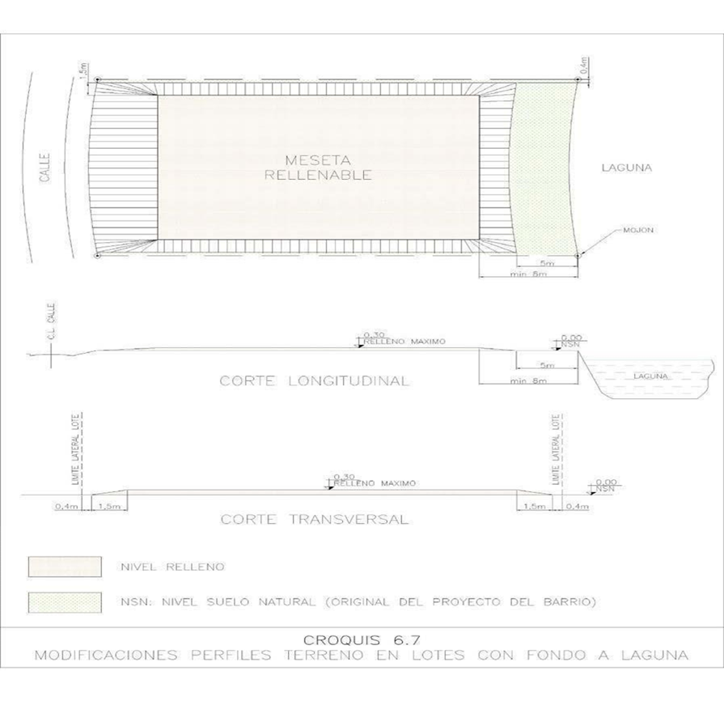

**6.16. ACCESO, CAMINOS INTERNOS Y GUARDACOCHES**

Se deberá prever dentro de la superficie del lote lugar para el estacionamiento de, al menos, dos coches, pudiendo ser cubierto o descubierto. En caso de proyectarse el acceso vehicular con piso de piedra partida suelta en las calles asfaltadas, con el fin de evitar que ese material se esparza sobre el asfalto con el consiguiente inconveniente para las personas y vehículos que circulan por el mismo, se permitirá el uso de ese material hasta la línea municipal debiendo desde esa línea unirse con el asfalto con materiales sólidos.

Se prohíbe utilizar el fondo de los lotes para el guardado de vehículos, casillas rodantes, etc.

**7. OBRAS EN CONSTRUCCION**

**7.1. REQUISITOS PARA LA INICIACIÓN DE LAS OBRAS**

Entrega por parte del propietario del plano aprobado por el Municipio, ya que sin éste, el barrio no permitirá la iniciación de las obras, acopio de materiales o instalación de obradores.

Nómina de personas que participarán en la obra, con datos personales, cargo que ocupa, oficio y ocupación. Seguro ART de cada una de estas personas. Dicha nómina se actualizará cada 30 días.

Es obligatorio la ejecución de un pozo de captación de agua ubicado dentro del lote para abastecer las necesidades de la obra, que deberá estar ubicado a 2.00 m. o más, del eje lateral y a 1.00 m o más, del eje del fondo El mismo podrá ser utilizado posteriormente para el llenado de piletas y riego. En ningún caso podrá tomarse agua de la red para la ejecución de la obra. El propietario o profesional autorizado deberá solicitar a la Administración el amojonamiento del terreno, previo pago del arancel determinado, que será realizado por el Departamento de Topografía del Barrio y el propietario o profesional deberá dar su conformidad antes de comenzar con los trabajos de obra, de que las medidas corresponden al terreno adquirido.

En el caso de no contar aún con medidor del distribuidor EDESUR, ya sea por retraso del pedido, instalación del proveedor y/o aun no energización del sector por parte del distribuidor, deberá contar con un grupo electrógeno para el uso de la obra.

Toda obra deberá contar con una instalación a partir de los preliminares de un sistema de monitoreo, video vigilancia o video filmación durante el proceso de obra. Esto lo puede realizar el vecino con cualquier proveedor y/o instalación particular, mínimamente tendrá que contar con una cámara que visualice su lote.

**7.2. TAREAS SUJETAS A INSPECCIONES**

Los Inspectores del barrio tendrán la facultad de efectuar las inspecciones de obra que consideren necesarias en cualquier momento y tendrán la potestad de suspenderlas si se detectaran diferencias entre lo construido o a construir y el plano visado.

Todos los proyectos, independientemente de haberse visado, deben respetar el presente reglamento de construccion, esto implica que ante la detección de alguna infraccion al mismo, y aunque en el visado del plano no se hubiera detectado, el propietario y/o su director de obra o proyectista, deberán realizar un nuevo visado ante el DEPARTAMENTO DE ARQUITECTURA con las modificaciones necesarias.

Todo inicio de obra posterior al proceso de tareas preliminares, tendrá de 3 a 4 etapas de inspecciones para su continuidad, dichas verificaciones estarán a cargo de personal calificado técnicamente para aprobar cada etapa. Esto tendrán un costo por Inspección debitado a cada titular de lote con obra en curso.

Las inspecciones que se realizaran corresponden a las siguientes etapas:

Verificación N° 01. PEDIDO DE INSPECCIÓN:

PERMISO DEFINITIVO Y AUTORIZACION DE HORMIGONADO DE FUNDACIONES.

Verificación N° 02. PEDIDO DE INSPECCIÓN:PERMISO DE HORMIGON PARA LOSA INTERMEDIA EN OBRAS DE DOS PLANTAS, PERMISO DE HORMIGON PARA LOSA/CARGA DE OBRAS EN UNA SOLA PLANTA PERMISO PARA CUBIERTAS CON PENDIENTE EN OBRAS DE UNA SOLA PLANTA

Verificación N°03. PEDIDO DE INSPECCIÓN: PERMISO DE HORMIGON PARA LOSA/CARGA DE CUBIERTA EN VIVIENDAS DE DOS PLANTAS. PERMISO PARA CUBIERTAS CON PENDIENTE EN OBRAS DE DOS PLANTAS.

Verificación N°04. PEDIDO DE INSPECCIÓN: FINAL DE OBRA.

Verificación N°05 Construcciones complementarias, ampliaciones y/o piletas construidas posterior a final de obra.

**7.3. SUSPENSIÓN DE OBRA**

La Oficina Técnica a través del Consejo de Administración, ordenará la suspensión de toda obra que se construya sin la autorización correspondiente o que, teniéndola, no se ejecute dé acuerdo con la documentación autorizada. Cuando la orden de suspensión no sea acatada, el Consejo formulará una denuncia ante el MUNICIPIO, impedirá el acceso al ejido del personal y del material con destino a dicha obra y aplicará las penalidades que al respecto se determinen.

En caso de suspensión de los trabajos por más de treinta días corridos se exigirá al propietario que mantenga el lote totalmente libre de materiales, enseres y equipos, como así también que efectúe las tareas de limpieza, corte de césped, cierre de la obra y obrador que resulten necesarias para asegurar que la unidad funcional se encuentre limpia y segura. En el caso de obras que se hallen paralizadas por más de 120 días, se someterá el caso a la consideración del Consejo de Administración el cual, queda facultado para establecer multas y penalidades adicionales al derecho de construcción.

**7.4. OBRADOR Y DEPÓSITO**

El obrador deberá construirse íntegramente dentro del lote y estará construido con materiales en buen estado de uso y sus cerramientos exteriores serán pintados de color verde inglés o gris y mantenido en buenas condiciones hasta la finalización de la obra.

Está terminantemente prohibida la utilización de los espacios comunes y/o terrenos vecinos para la guarda o depósito de materiales de construcción. Deberá procurarse el mayor orden y limpieza posible en el transcurso de las obras. Se permitirán obradores símil conteiner o pre armados.

La obra deberá contar con un tacho para residuos de obra obligatorio: Toda obra en curso deberá contar con un contenedor de residuos que contemple cierre con el fin de que no se disperse por el barrio la basura.

**7.5. CERCO PERIMETRAL DE OBRA**

Efectuado el amojonamiento y previo a la iniciación de la obra, el propietario deberá realizar el cerco perimetral definitivo en el perímetro del/los lote/s, cubrirlo con rafia 100% de opacidad, la cual no permita las visuales al interior del lote y completar el perímetro del frente y lateral de 6 metros en madera separadas máximo hasta 20cm entre tabla y tabla, este cerco y la rafia deberán sostenerse durante todo el transcurso de la obra y hasta que se otorgue el final de obra. Desde el perímetro del cerco hacia el interior del lote debe haber una franja libre de cualquier obstrucción, ya sea baño químico, materiales, etc.

Los árboles existentes deben quedar en todos los casos por fuera del cerco de obra.

Debera dejarse un corredor interior de 1m libre en todo el perímetro de la obra del lado interior del cerco definitivo, allí no podrá implantarse obrador, deposito, baño quimico, ni acopiarse ningún tipo de material.



**7.6. CARTEL DE OBRA**

Sólo podrán colocarse carteles de obra mientras dure la construcción de la misma, siendo su tamaño máximo 2 metros x 1,20 metros; el mismo deberá contener nombre del Director de Obra y su domicilio legal, número de expediente de los Planos Municipales y nombre y apellido del Constructor y su domicilio legal.

Queda prohibido cualquier tipo de publicidad en los lugares públicos, en las calles y banquinas, como también en los espacios comunes a no ser que sea aprobado por el administrador.

**7.7. PROCEDIMIENTO DE CONEXIÓN AL GAS**

En los barrios que aún no cuenten con provisión de gas natural, y a partir de la prohibición de la distribución de gas licuado por la red de gas (Ley 26020) producto que los barrios de INCO no son distribuidores de GLP autorizados por la Secretaria de Energía de la Nación (SEN), cada vecino si lo requiere, puede elegir abastecerse en forma independiente con gas licuado (YPF, Total Gas, Extragas, etc.).

De acuerdo a su consumo, sea el abastecimiento por tubos de 45 kg o garrafones de 0,5 m3, deberá preverse las ubicaciones y conexiones adecuadas para cumplir con las reglamentaciones de la SEN, ENARGAS, NAG200 y ex Gas del Estado.

REGLAMENTACION DE INSTALACION DE TANQUES 0,5 m3 y TUBOS de 45 KG –

GLP

1) ASPECTOS TÉCNICOS A TENER EN CUENTA:

Las instalaciones, tanto nuevas como existentes, deberán ajustarse a las

"DISPOSICIONES Y NORMAS MÍNIMAS PARA LA EJECUCIÓN DE INSTALACIONES

DOMICILIARIAS DE GAS" de ex Gas del Estado para la parte interna y las "NORMAS DE LA SECRETARÍA DE ENERGÍA DE LA NACIÓN" para la parte externa, y deberán realizarse con participación de un instalador matriculado de 1er. Categoría.

Todo artefacto deberá tener su correspondiente llave de paso.

Calefones y termo tanques deberán tener ventilación al exterior, no podrán instalarse en baños y el recinto donde se ubiquen deberá contar con la respectiva rejilla de ventilación superior e inferior.

Calefactores infrarrojos, catalíticos o de tiro natural no podrán estar en dormitorios, pasillos o baños. En el caso que estén en lugares permitidos deberán tener rejilla de ventilación superior e inferior.

Cocina, horno deberán tener rejilla de ventilación superior e inferior.

No podrán quedar bocas taponadas en pasillos o dormitorios.

No se podrán realizar extensiones e instalaciones con mangueras, caños flexibles de cobre o aluminio, polipropileno, hidrobronce o cañerías plásticas. Las cañerías serán de hierro con revestimientos de epoxi, con uniones roscadas con sellador aprobados.

Los artefactos instalados y/o a instalar deberán ser aptos p/ “Gas Envasado” y/o estar adecuado sus picos o inyectores para el uso de gas envasado.

Dichos trabajos se tienen que realizar por un Gasista Matriculado de 1°Categoría. Las distancias a Pilares de luz, artefactos eléctricos, llaves de luz, luminarias, paredes, ventilaciones, etc., están indicadas en las siguientes imágenes. REJILLAS DE

VENTILACION OBLIGATORIA, se adjunta archivo con normativa vigente NAG200

(Ejecuciones de Instalaciones Domiciliarias de Gas Licuado)

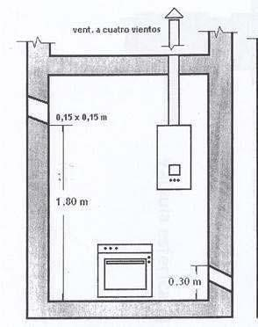

DISTANCIAS DE SEGURIDAD:

b.1) Sistema “envasado” mediante envase/s de 45 kg

En todos los casos, deberán respetarse las distancias de seguridad fijadas por la normativa vigente.

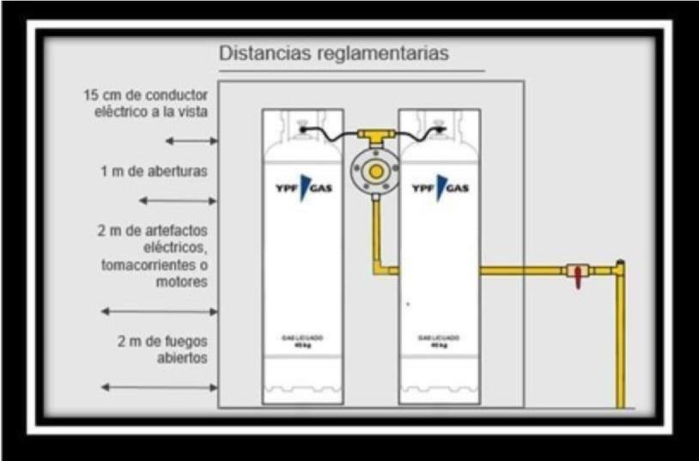

b.2) Sistema Garrafón de Gas Propano a Granel

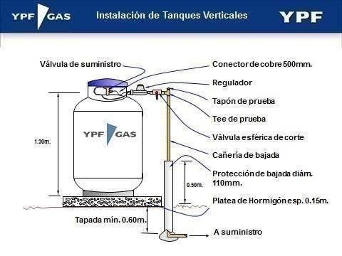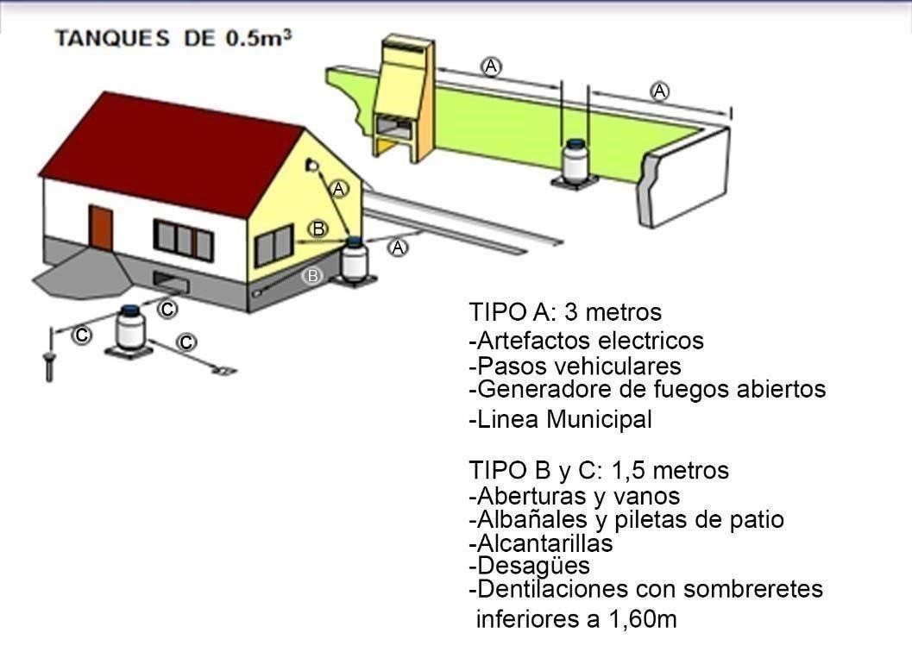

En todos los casos, deberán respetarse las distancias de seguridad fijadas por la normativa vigente.

2) ASPECTOS ESTÉTICOS A CUMPLIR.

TUBOS DE 45 kg.

Se debe montar en gabinete estandarizado bajo norma NAG200. respetando las indicaciones del plano adjunto, realizado de material (mampostería), cubierta de hormigón (techado), puertas de doble hoja de chapa con ventilación superior e inferior en cada hoja. El enlucido o terminación exterior, debe en revestimiento plástico tipo “Tarquini”, “Revear, “Anclaflex, etc., respetando el color de los pilares del medidor de energía eléctrica.

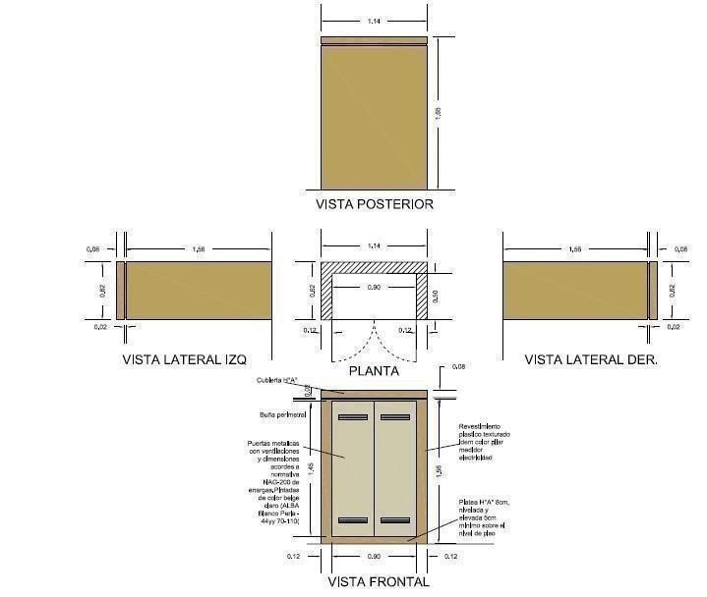

La ubicación del gabinete debe respetar las normas de distancias a fuegos abiertos (grupo electrógeno, parrilla, vehículos, fuentes de calor, etc.), llaves de luz, luminarias, pilares de energía eléctrica, etc.

TANQUES 0,5m3

Para obras nuevas o en curso de ejecución:

La ubicación del tanque debe respetar las normas de distancias a fuegos abiertos (grupo electrógeno, parrilla, vehículos, fuentes de calor, etc.), llaves de luz, luminarias pilar de energía eléctrica, etc.

Una vez instalado el garrafón, el vecino deberá proceder a cuidar la estética. Desde el frente del lote, el tanque debe quedar oculto con cerco vivo (No resinoso), en el frente y laterales del garrafón (El cerco vivo siempre se ubica separado del garrafón), y sobrepasando la altura del mismo. La finalidad de reducir el impacto visual. 3) Retiros obligatorios para la ubicación de los tanques: Deberán retirarse, como mínimo 3 metros de la línea municipal y 1 metro de los ejes laterales

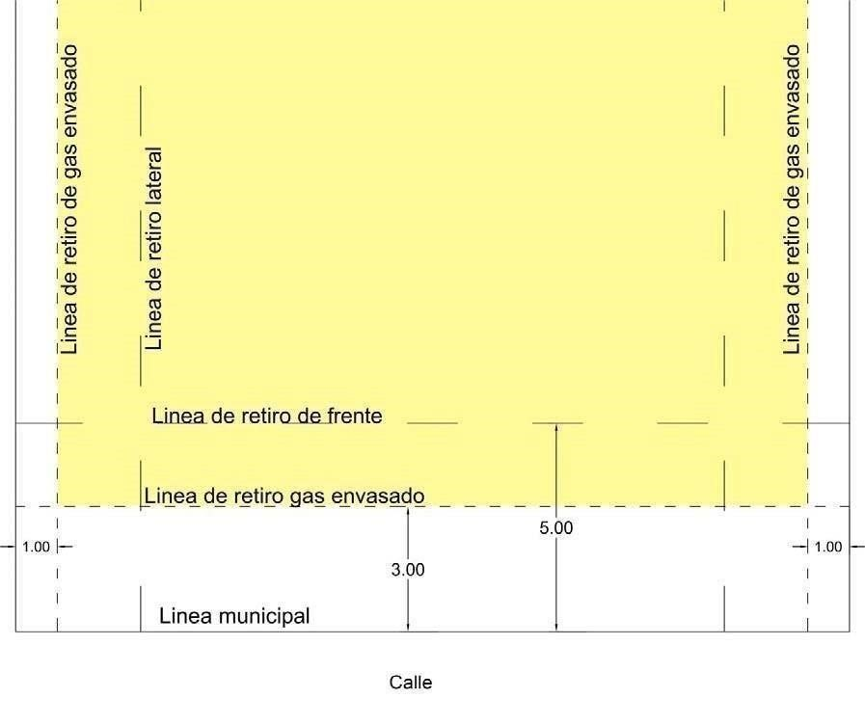

4) RECOMENDACIÓN IMPORTANTE:

Se recomienda que, durante la ejecución de la obra, se solicite una aprobación parcial de la instalación por parte de METROGAS, para evitar que ante la conexión definitiva dicha empresa demande dejarla a la vista para verificarla.

**7.8. CESTOS DE BASURA**

CESTOS INTERNOS

A los efectos de dar cumplimiento a las crecientes políticas referidas al cuidado ambiental, la separación de los residuos domiciliarios entre los degradables y los no, es la base necesaria para poder aplicar en la práctica estas políticas.

En este sentido deberá cumplirse en carácter obligatorio para todos los proyectos presentados a partir de diciembre de 2019.

Todas las cocinas deberán contar en el diseño de los muebles, con 2 cestos de basura que permitan separar los residuos domiciliarios.

La ubicación de estos cestos deberá estar indicada en los planos que se presenten para su visado en un detalle de cocina a este efecto. Como ya lo expresamos su ejecución será obligatoria.

La comisión de Urbanismo estará facultada a aplicar sanciones si se verificara el incumpliendo de esta norma.

CESTOS EXTERNOS

A lo fines de unificar criterios y preservando la estética del barrio, los cestos de residuos deben ubicarse atrás del nicho de gas como muestra la figura En caso de no contar con nicho de gas, deberá ubicarse en la línea del pilar, ser accesible y estar oculto de las visuales mediante un cerco vivo que no sobrepase la altura del mismo. Se adjunta imagen

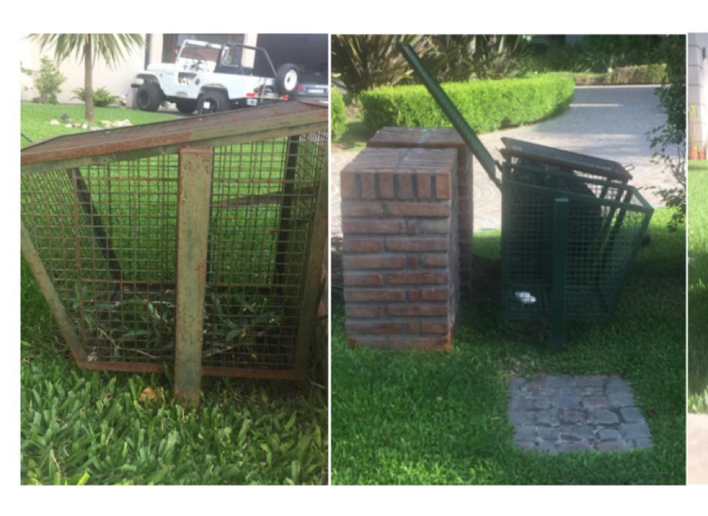

Toda obra en curso deberá contar con un contenedor de residuos que contemple cierre con el fin de que no se disperse por el barrio la basura.

**7.9. REBAJE DE CORDONES**

Deberá respetarse el rebaje de cordones (En el caso de ser necesario) según figura a continuación:

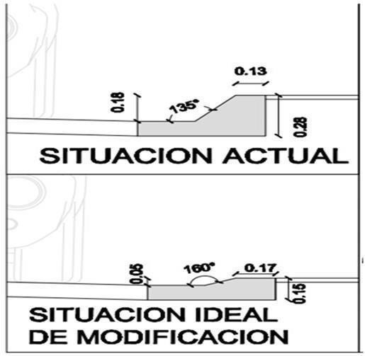

**7.10. SALIDA PLUVIAL HACIA CORDONES**

Deberá realizarse la descarga pluvial hacia la calle según la modelo estético de ejemplo debajo:

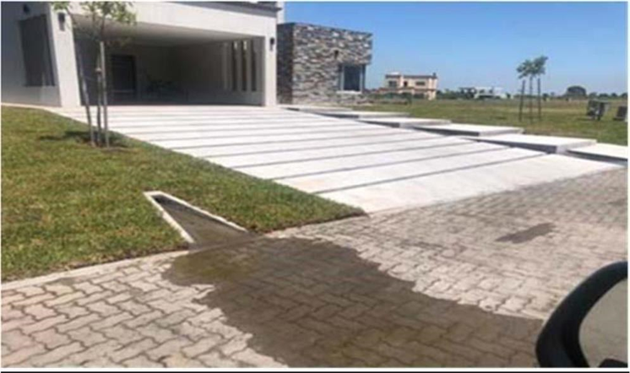

**7.11. INSTALACION DE GRUPOS ELECTROGENOS**

Se establece la instalación de grupos electrógenos en lotes en el retiro lateral detrás de los pilares de luz a 6 metros hacia el fondo del lote retirado 1 metro de la línea divisoria lateral.

Contarán con pozo de absorción de ruidos y gabinete acústico de manera tal que se asegure la tranquilidad de los vecinos.

**7.12. PARQUIZACION Y ESTACADO LOTES CON FONDO HACIA LAGUNA**

Todo lote con fondo hacia laguna, deberá parquizarse en conjunto con el lote, además podrán instalarse estacados sobre una línea única marcada por la topografía del barrio.

- Los tablestacados deberán respetar la altura y distancia marcada por el equipo de topografía (Esto será en función al sector de la laguna) y se mantendrá una línea costera de estacados lineales (3 metros desde el mojón hacia la laguna) - No se podrá modificar la pendiente existente del suelo natural por arriba o debajo de los 15 cm, manteniendo la línea de pendiente desde el estacado y línea de mojones de fondo de lote. (Ver Fig.)

- Opciones de relleno y parquización:

a) Nivelación con tierra negra según lo establecido y siembra de pasto.

b) Nivelación con arena.

c) Plantación de palustres y cubre suelos.

d) Escalones con contenciones en madera.

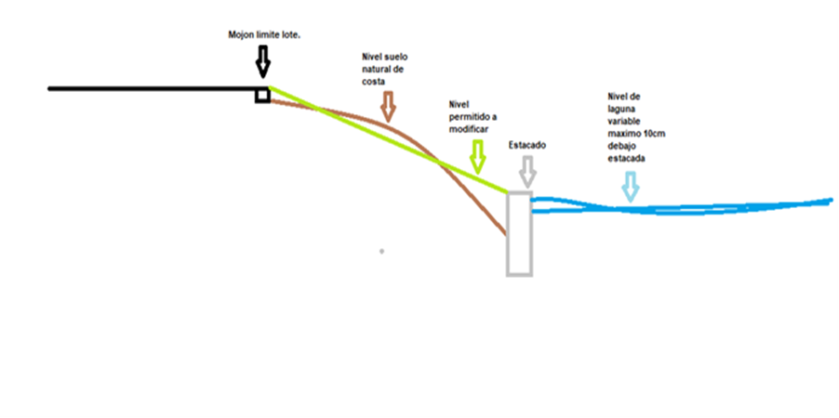*

El nivel de pendiente variara según sector de la laguna en referencia a la marcación del equipo topográfico.

**7.13. SONDEOS**

Previo a la realización del alcantarillado del lote se deberá realizar la cantidad de cateos necesaria para determinar la ubicación exacta de todos los servicios que pasen por vereda y la primera franja del lote a fin de asegurarse de no dañarlos.

**7.14. CUNETAS**

El espacio comprendido entre la línea de frente de cada lote y borde de la calzada es parte de la calle y en consecuencia es de propiedad común. Por ello antes de efectuar obras en el mismo (alcantarillas, entubamientos o acceso vehiculares y/o peatonales) deberá requerirse autorización expresa por nota y solicitar los niveles que deberán cumplir los mismos, entregando si así correspondiera los detalle de badén o alcantarilla determinado en función de la ubicación de la obra.

Deberán mantenerse libres de materiales y objetos. No se podrán revestir ni modificar las cunetas existentes sin la expresa autorización del Consejo de Administración y/o oficina técnica. De hacerse nuevas cunetas por necesidades hidráulicas, éstas deberán ser aprobadas por dicho Consejo y/o oficina técnica. Concluida la obra, será responsabilidad de cada propietario la reparación de la cuneta de su frente (frente y lateral en los casos de esquina) a fin de restituirle las condiciones originales que pudieran haber sido dañadas.

En aquellos casos en los cuales no haya cuneta de hormigón, se podrán colocar hasta 2 alcantarillas entubadas de un ancho máximo de 3m destinadas únicamente al ingreso y/o salida de vehículos, a fin de dejar una franja de cuneta a cielo abierto adecuada para asegurar la correcta evacuación del agua de las calles. La posición y medidas de estas alcantarillas deberá ser indicada claramente en el plano municipal.

**7.15. MODIFICACIONES A LA TOPOGRAFÍA DEL TERRENO**

MODIFICACIÓN A LA TOPOGRAFÍA DEL TERRENO (FIG 3)

**0.40**

**Pendiente**

**20%**

**nivel natural del terreno**

**Eje divisorio**

**0.40**

**solado**

**nivel natural del terreno**

**0.15**

No podrá elevarse el nivel de los lotes más de 25 centímetros por encima del nivel natural de los mismos, en cuyo caso el proyecto contemplará que no se altere el escurrimiento del agua, debiendo realizarse además taludes para identificación con el nivel natural con una pendiente máxima del 20 % a los bordes del terreno. En caso que se proyecte efectuar rellenos de la parcela a más de 20 centímetros por sobre su nivel natural se deberá presentar para su visado, un plano en escala 1:100 que contenga las curvas de nivel proyectadas (cada 25 centímetros) referidas a los niveles naturales del terreno.

Ningún piso exterior podrá tener Nivel de piso terminado por encima de los 25cm con respecto al nivel de terreno natural.

De realizar terrazas, caminos, accesos de vehículos o piso con cualquier otro destino hasta cerca de algunos de los ejes divisorios, se deberá dejar 0.30 metros libres antes de llegar al mismo para el paso del agua y deberán construirse con pendientes de modo tal de asegurar que las aguas escurran dentro de los límites del propio predio.

**7.16. SERVIDUMBRE**

Se establece una servidumbre permanente, perpetua y gratuita, para el paso de cañerías, cables, conductos y otros elementos destinados a la instalación de servicios generales tales como agua corriente, cloacas, teléfono, red eléctrica y gas, sin ningún tipo de indemnización o compensación. La servidumbre afecta toda la franja de uno de los retiros laterales de 4 metros y 3 metros de frente.

a.) En ocasión de resultar necesario al Consorcio de Propietarios hacer uso de esta servidumbre en un lote no edificado, a requerimiento del Consejo de Administración el propietario deberá comunicar en un plazo de treinta días, sobre cuál de los lados laterales desea establecer el retiro. Si no lo hiciere, el Consejo de Administración con la intervención de la Comisión de Urbanismo lo determinará a su juicio, debiendo el propietario respetar la ubicación fijada por el Consejo en ocasión de iniciar las obras para la construcción de su vivienda.

b.) Los propietarios de los lotes ubicados sobre los límites perimetrales del inmueble, deberán permitir la realización de los actos necesarios para la conservación y mantenimiento del cerco perimetral. Estas circunstancias deberán ser transcriptas en todas las escrituras de dominio, para la aceptación y reconocimiento del adquiriente.

c.) A los efectos de contar con una canalización que permita en el futuro tender cables para servicios de comunicaciones (internet, telefonía, TV y otros) se deberá instalar una tubería del tipo tritubo de PVC (tres tubos de PVC coplanares diámetro exterior 40mm y espesor de pared 3mm), que deberán contar con hilo guía dentro de cada uno de los tubos y quedar provistos con tapones en los extremos del lote. El lugar de emplazamiento será en el sector ubicado detrás del pilar eléctrico, en forma paralela a la cuneta y enterrado.

**7.17. PROHIBICIÓN DE ABRIR ACCESOS**

Los propietarios de lotes ubicados sobre los limites perimetrales del inmueble, no podrán abrir accesos al exterior de la fracción, debiendo utilizar los de uso común. Tampoco podrán realizar obras de ningún tipo para conectarse con redes exteriores de servicios públicos.

**7.18. CERTIFICADO FINAL DE OBRA**

Dentro de los 45 días de finalizada la obra, el Propietario deberá presentar el certificado sw inicio de trámite de final de obra otorgado por el municipio. Hasta tanto no se cumplimente éste requisito, la obra, a todos los efectos, será considerada como en ejecución y pendiente de su finalización.

Queda terminantemente prohibido pernoctar o el uso como vivienda, en obras parcialmente ejecutadas, o sea si la vivienda no contare con el Final de Obra emitido oficialmente por el barrio.

**8. REGIMEN DEL PERSONAL, LIMPIEZA MANTENIMIENTO Y CONSERVACION DE LAS OBRAS Y DE LAS UNIDADES FUNCIONALES.**

El Propietario, el Director de la Obra y el Constructor serán responsables, solidariamente, del cumplimiento de las normas que fija el REGLAMENTO DE EDIFICACIÓN DEL CONSORCIO DE PROPIETARIOS BARRIOS INCO.

Todas las obras de urbanización y de edificación privada ampliación, refacción o modificación de la existente, que se realicen en el predio de los BARRIOS INCO, se regirán por el presente Reglamento, como así también bajo la exclusiva responsabilidad del propietario y del profesional actuante, deberán respetar en un todo el código de edificación del Municipio interviniente, en aquellos ítems en que sea más exigente que el que se detalla continuación.

No es responsable ningún profesional dependiente del barrio o de la administracion o ente de contralor ante errores voluntarios o involuntarios en este sentido.

**8.1 LIMPIEZA Y MANTENIMIENTO**

Mantener la limpieza de las calles frentistas durante la ejecución de la obra. Mantener limpio el terreno de malezas y basura, sea estando baldío, en construcción o con la obra interrumpida por cualquier motivo.

No deberán quedar residuos orgánicos de comidas después del horario de retirada. No deberán dejarse excavaciones en general, ni pozos descubiertos, ni elementos de obra fuera de los límites de la misma.

Los andamios no podrán ser de madera, solo de estructuras tubulares.

El material extraído de excavaciones, nivelación o limpieza deberá ser retirado en camiones y/o volquetes. Está prohibido desparramar dicho material en terrenos aledaños: Sera pasible de multas quien ejecutara por sí o por terceros dicha acción. De ser necesario se podrá coordinar con la intendencia su traslado y descarga para rellenos dentro del barrio. Se prohíben las maniobras de camiones utilizando las cunetas vecinas debiendo realizar dichas maniobras dentro del predio involucrado.

Esta terminantemente prohibido cruzar con camiones por las veredas.

**8.2 DESCARGA DE MATERIALES Y PREPARACIÓN DE MEZCLAS**

No descargar material ni preparar mezcla fuera de los límites propios del terreno. No arrojar tierra, materiales de construcción o desperdicios en las cunetas.

Estará a su cargo la limpieza de ellas, en forma inmediata si no se hubiese cumplido con esta norma.

**8.3 HORARIO Y PERMANENCIA DEL PERSONAL DE OBRA**

Antes de iniciarse las obras deberá entregarse al Administrador una lista del personal autorizado a ingresar y comunicar oportunamente las altas y bajas o identificar al responsable de la obra. El horario de trabajos en obras, será: Lunes a Viernes: de 8:00 a 17:00 horas. Sábados, Domingos y feriados no se permite trabajar.

No está permitida la permanencia del personal de obra, dentro del ejido, fuera de los horarios de trabajo establecidos. Durante dicho horario el personal deberá permanecer dentro de los límites del predio en cuya obra intervengan.

No se permite que el personal de obra haga uso de las instalaciones de uso común.

No se permite sereno de obra.

No se permiten perros en obra.

**Unificación de nómina de personal de obra asignado a lotes.**

Toda obra deberá presentar la nómina del personal que se asigna a un lote, no podrán realizarse movimientos de personal en varios lotes con nominas generales. Cada operario deberá estar asignado al lote en el cual trabajara. Está prohibido el movimiento de operarios de un lote a otro (*) Excepto personal de contratistas con varias obras en curso específico (Electricista matriculado, Gasista matriculado, M.O, Arquitecto o Supervisor de obra) De tener que retirar o mover personal para cualquier cuestión operativa, deberá dar aviso al personal de la administración para dejar en informe del motivo por el cual el operario deja del lote.

**8.4 PODA EXTRACCIÓN Y/O TRANSPLANTE DE ÁRBOLES**

Los árboles existentes dentro de le superficie de las unidades funcionales, así como los implantados dentro de los primeros 3 metros del retiro de frente de aquéllas, son considerados elementos ornamentales de propiedad común, por lo cual los proyectos de obra deberán adaptarse al emplazamiento de los mismos. Todo proyecto de obra o parquización que involucre la extracción, tala o poda de los árboles precedentemente indicados, deberá ser sometido a su aprobación ante el Consejo de Administración presentando un plano demostrativo de las especies que se proyecta extraer, podar o talar, lo cual no podrá efectivizarse sin la previa autorización de este Consejo o responsable del área de paisajismo.

El propietario de la unidad funcional podrá asimismo solicitar autorización al Consejo de Administración para parquizar la franja de tres metros del frente, para lo cual deben presentar un plano o croquis con indicación expresa de la ubicación de las plantas, especie, variedad y el tamaño que alcanzarán en estado adulto. El Consejo de Administración y/o paisajista a cargo, podrá establecer como condición para otorgar la autorización de extracción o tala de árboles, la obligación del propietario de reemplazar los árboles afectados, con otros de igual o distinta especie, a ser ubicados en el lugar que determine el Consejo de Administración y/o paisajista. En ningún caso las plantas deberán afectar la visibilidad del tránsito vehicular ni tampoco afectar el desagüe de las cunetas comunes por lo que el Consejo de Administración con el asesoramiento de la Comisión de Urbanismo y/o paisajista podrá decidir la extracción de poda de plantas, aun cuando hayan sido aprobadas en su momento, si afectan la visibilidad. En casos especiales en que la visibilidad y el escurrimiento no fuera la deseada para mantener límites convenientes de seguridad como así el, normal funcionamiento de las cunetas la franja de 3 metros podrá extenderse hasta los 6 metros.

Es de notar que en el proceso de visado no se contempla la posición de los árboles existentes por lo cual es exclusiva responsabilidad del propietario y su arquitecto verificar su posición y proyectar respetándolos.

**8.5. INGRESO Y RETIRO DE MATERIALES**

El horario para el ingreso y retiro de materiales con destino a las obras particulares, será:

Lunes a viernes: 08:00 a 17:00 Horas

No se permitirá el acceso al ejido de semirremolques, camiones con acoplado o bateas. No se autorizará el ingreso de vehículos que por su altura puedan dañar árboles y los que por su largo puedan deteriorar los parques, veredas, rotondas, canteros, etc.

Los camiones que circulen por el barrio deberán respetar las normas y restricciones establecidas para su circulación a los efectos de proteger las calles y cunetas.

El no respetar dichas normas causa un grave perjuicio económico a los copropietarios del barrio razón por la cual se aplicarán MULTAS a quien las infrinja. Las multas se aplicarán a la empresa responsable del vehículo que ingresa al barrio.

NORMAS A RESPETAR:

1-Velocidad máxima permitida 30km.

2-Prohibido el ingreso de camiones de semis.

3-Prohibido el ingreso para descarga por lotes linderos.

5-Prohibido el ingreso a lotes por sectores sin subida vehicular.

6- Prohibido descargar materiales fuera del cerco de obra.

7-Prohibido subir a los bulevares para realizar maniobras.

PESO MAXIMO PERMITIDO

En el caso de las hormigoneras estará permitido el ingreso de mixers con hormigón y un peso máximo totales de 20.000Kgs.

* Los camiones deben poseer ruedas duales en los ejes traseros.

* Máximo largo entre ejes 13 metros.

Ingreso de hormigón elaborado.

Procedimiento para ingreso de camiones hormigoneros:

• 1. Se anoticiará por los canales formales todos los días viernes el pronóstico nacional extendido de la semana siguiente, de ser elevado el porcentaje de lluvias (más del 50%), será decisión del propietario programar las tareas de hormigón, ya que, si se concreta el pronóstico y comienza a llover, se cancelará el ingreso de camiones inclusive el de hormigonado sin excepción.

• 2. En el caso que no se pronostique lluvia o la probabilidad sea inferior al 49% y sea autorizado, pero luego llueve ese día y se comenzó a Hormigonar estando dentro de la categoría que no puede detenerse (el encargado del trabajo deberá justificarlo), será esta la única categoría que no se cortara.

• 3. El ingreso de camiones hormigoneros que conlleven más de 12 m3 deberá comenzar el volcado entre las 8hs y con un máximo de inicio a las 9hs. Ingresos por debajo de estos m3 el horario de inicio tendrá un límite de horario de ingreso que será hasta las 13hs.

**8.6. ACCESO A LAS OBRAS**

No se podrá acceder a las obras a través de lotes vecinos ni tampoco por el cerco perimetral del conjunto, el cual no podrá ser abierto en ningún caso.

En caso de lluvia se cerrará el acceso a la obra y el Consorcio no asumirá responsabilidad alguna por los perjuicios que de ello puedan derivarse. Será responsabilidad del propietario avisar a contratistas y proveedores. Esta restricción no cesa necesariamente con la lluvia, sino cuando las condiciones de humedad del suelo a juicio de la Gerencia y/o oficina técnica, lo permitan.

Como norma general se tendrá en cuenta que está prohibido transitar, estacionar, trabajar o desarrollar cualquier tipo de actividad en veredas y terrenos que no pertenecen a la obra.

**9. PODER PARA ACTUALIZAR LOS PLANOS**

Es requisito indispensable que cada copropietario suministre al Administrador los elementos necesarios y le otorgue los poderes pertinentes, para que proceda a actualizar el plano de subdivisión del inmueble conjunto y modificación, el presente Reglamento de Copropiedad, de acuerdo a las construcciones o ampliaciones realizadas en su respectiva unidad funcional y abonar las tasas y derechos inherentes a dicha actualización. En oportunidad del otorgamiento de la escritura traslativa de dominio a su favor cada adquirente deberá a su vez otorgar poder especial al Administrador a los efectos indicados precedentemente.

**10. PENALIDADES POR INCUMPLIMIENTO DEL PRESENTE REGLAMENTO**

En caso de incumplimiento de las normas contenidas en este reglamento de edificación se producirán los siguientes efectos:

a) La mora del propietario se producirá de pleno derecho por el solo del incumplimiento;

b) El Consejo de Administración, y/o oficina técnica intimará al propietario el cumplimiento de la norma transgredida dentro del plazo que en cada caso dicho Consejo fije;

c) Transcurrido el plazo establecido sin haberse cumplido la intimación el Consejo de Administración y/o oficina técnica podrá realizar por sí y por cuenta del propietario, los actos necesarios para asegurar el cumplimiento de la norma violada y

d) producida la mora y sin perjuicio del ejercicio de la facultad prevista en el inciso precedente, el propietario se hará pasible de una multa diaria, cuyo importe, fijará anualmente el Consejo de Administración, la Comisión de Urbanismo y/o oficina técnica la que se aplicará desde la mora y hasta que ésta cese.

**11. MENCIÓN ESPECIAL DE ESTE REGLAMENTODE EDIFICACIÓN EN TODOS LOS TÍTULOS DE LA PROPIEDAD:**

El texto de este reglamento deberá transcribirse textual e íntegramente en todas las escrituras traslativas de dominio de propiedades ubicadas dentro del

Consorcio, debiendo los adquirientes manifestar expresamente que se sometan a sus términos y que aceptan que su cumplimiento es CONDICIÓN ESENCIAL.

**12. MODIFICACIONES AL REGLAMENTO DE EDIFICACIÓN**

La Comisión de Urbanismo y Edificación, el Consejo de Administración y/o oficina técnica podrán proponer modificaciones debidamente Fundadas al presente Reglamento, las que para tener vigencia deberán ser aprobadas por la Asamblea y o formato de aprobación de cada barrio.

De conformidad se firmará cada hoja del presente Reglamento por el Propietario y el Profesional de la obra.

_ _ _ _ _ _ _ _ _ _ _ _ _ _ _ _ _ _ _ _ _ _ _ _ _ _ _ _ _

Propietario Profesional

_ _ _ _ _ _ _ _ _ _ _ _ _ _ _ _ _ _ _ _ _ _ _ _ _ _ _ _ _

Aclaración Aclaración